|  |  |
| --- | --- |
|  | **Министерство науки и высшего образования Российской Федерации**  **Калужский филиал федерального государственного автономного образовательного учреждения высшего образования**  **«Московский государственный технический университет  имени Н.Э. Баумана  (национальный исследовательский университет)»**  **(КФ МГТУ им. Н.Э. Баумана)** |

ФАКУЛЬТЕТ ИУК «Информатика и управление

КАФЕДРА ИУК4 «Программное обеспечение ЭВМ, информационные технологи»

**ЛАБОРАТОРНАЯ РАБОТА**

**«Разложение сигналов»**

**по дисциплине: «Цифровая обработка сигналов»**

|  |  |  |  |  |  |
| --- | --- | --- | --- | --- | --- |
| Выполнил: студент группы ИУК4-72Б | |  |  | И. А. Петроченков | |
|  | | (Подпись) |  | (И.О. Фамилия) | |
| Проверил(-а): | |  |  | О. И. Чурилин | |
|  | | (Подпись) |  | (И.О. Фамилия) | |
| Дата сдачи (защиты):  Результаты сдачи (защиты): | | | | |
|  | - Балльная оценка:  - Оценка: | | | |

Калуга, 2025

**Целью** выполнения лабораторной работы является формирование практических навыков разложения сигналов различными способами.

**Основными задачами** выполнения лабораторной работы являются:

1. Выполнить импульсное, ступенчатое, четно-нечетное и чередующееся разложение сигналов для одного периода заданного сигнала.

**Вариант задания:**

|  |  |  |
| --- | --- | --- |
| **№ варианта** | **Сигнал** | **Количество отсчетов** |
| 19 | $$9sin⁡(6t)$$ | 22 |

**Порядок выполнения работы:**

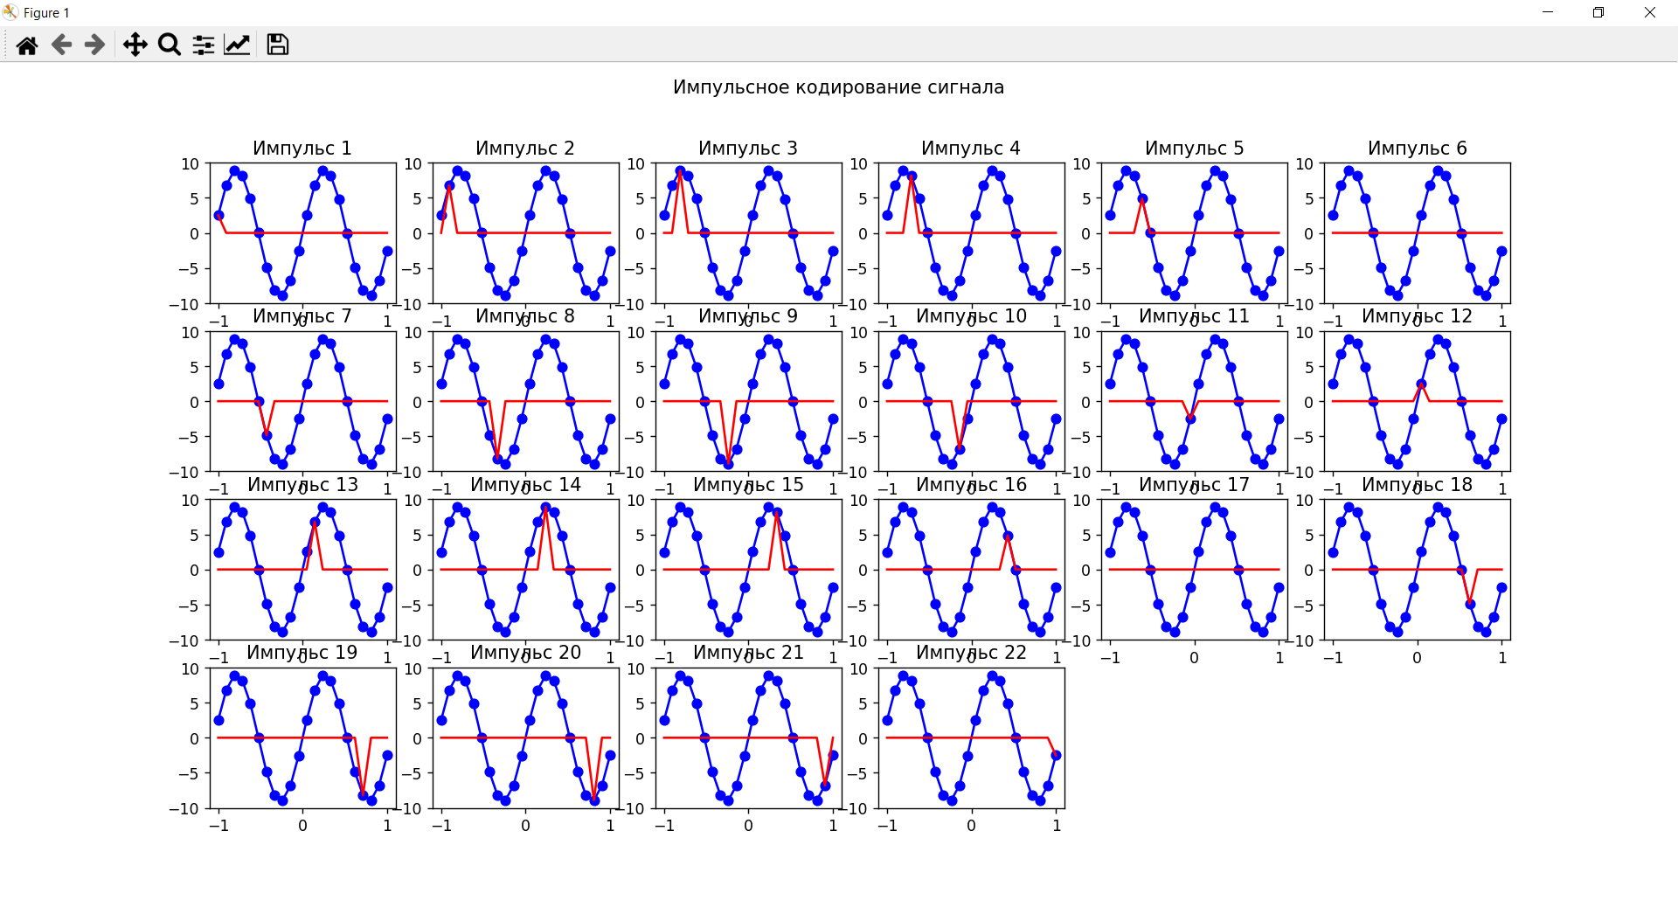

Рис. 1 Импульсное разложение исходного сигнала

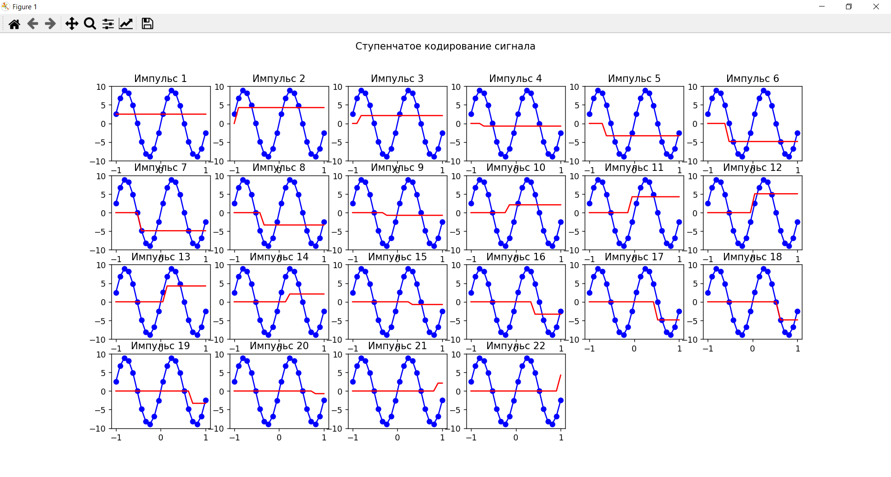

Рис. 2 Ступенчатое разложение исходного сигнала

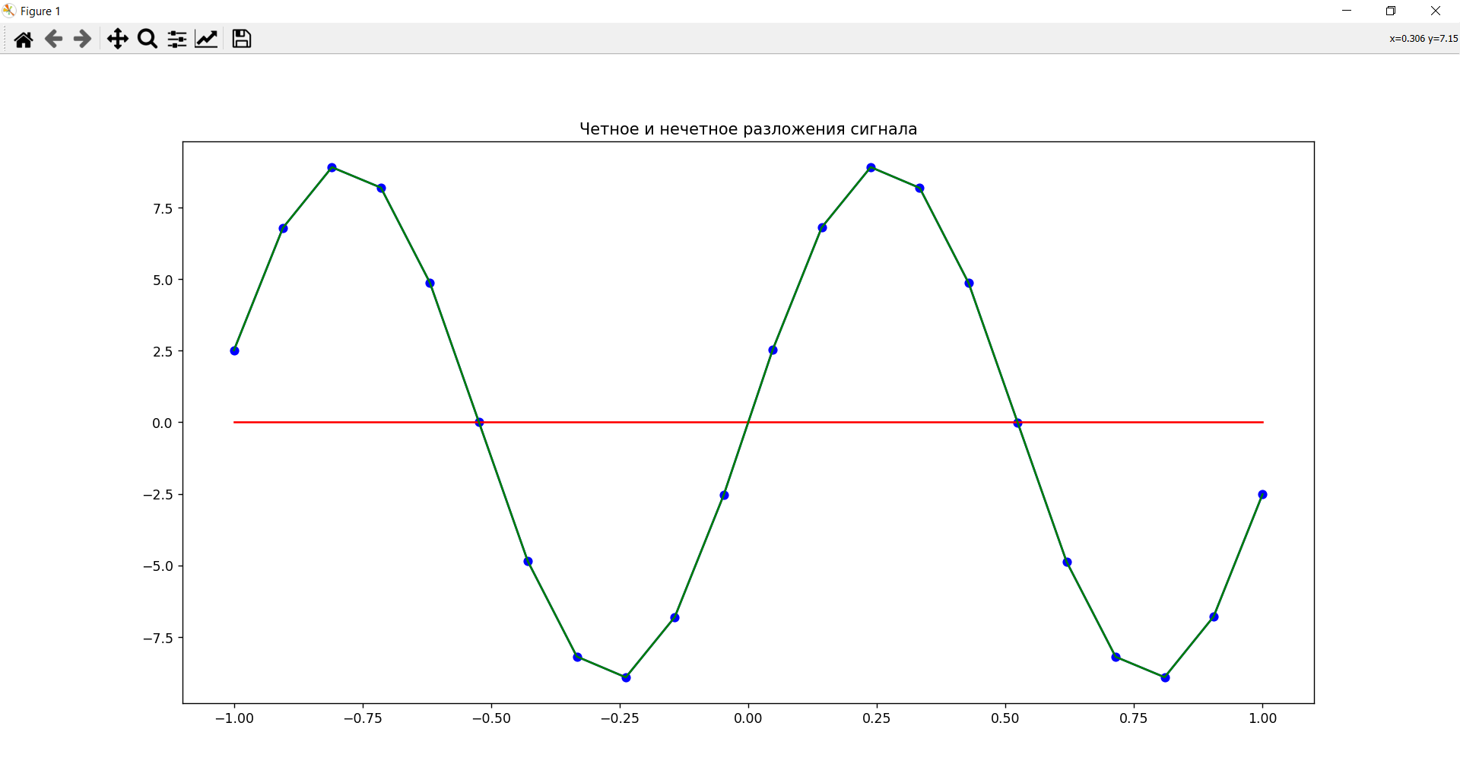

Рис. 3 Четное и нечетное разложения исходного сигнала

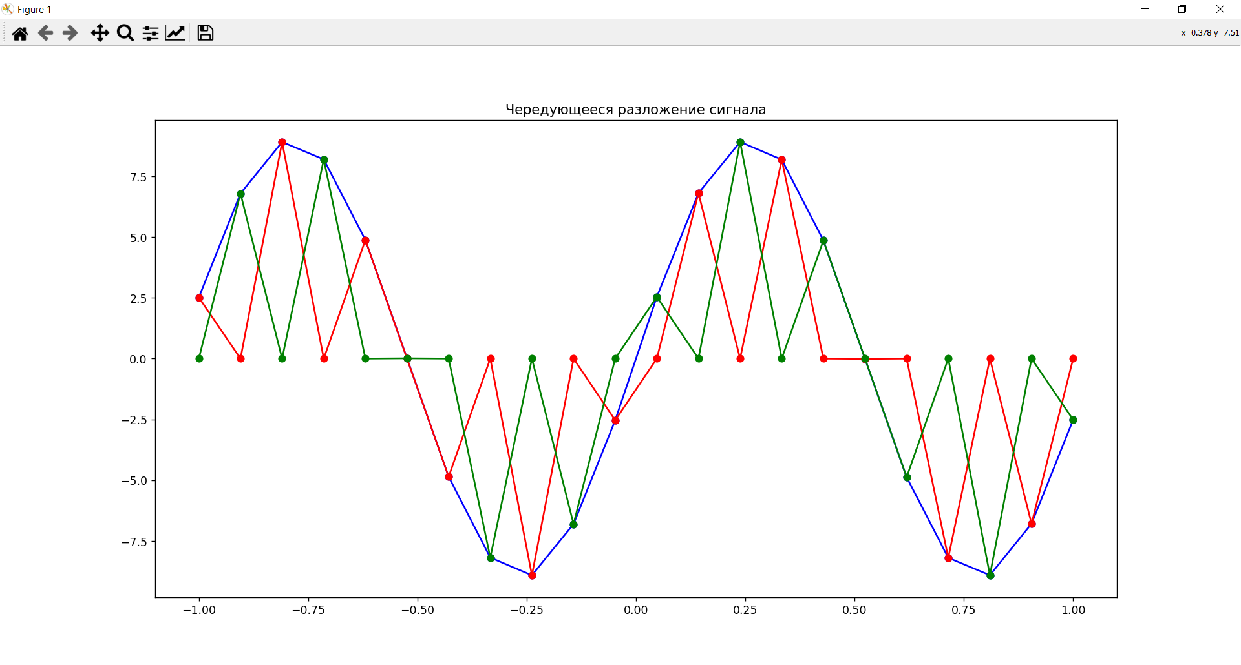

Рис. 4Гармоники разложения Фурье для пилообразного сигнала

**Листинг кода:**

**lr1_impulse.py**

import numpy as np

import matplotlib.pyplot as plt

plot_cols = 6

plot_rows = 4

epsilon = 1.0

A = 9.0

c = 6.0

k = 22

tau = 1

xs = np.linspace(-tau, tau, k)

ys = A * np.sin(c * xs)

impulses = np.array([np.array([0.0] * k) for _ in range(k)])

for i in range(k):

impulses[i,i] = ys[i]

plt.figure()

plt.plot(xs, ys, "b-o")

plt.title("Исходный сигнал")

plt.show()

plt.figure()

for i in range(k):

n = i + 1

plt.subplot(plot_rows, plot_cols, n)

plt.plot(xs, ys, "b-o")

plt.plot(xs, impulses[i], "r-")

plt.title(f"Импульс {n}")

plt.ylim(-epsilon - A, A + epsilon)

plt.suptitle("Импульсное кодирование сигнала")

plt.show()

**lr1_step.py**

import numpy as np

import matplotlib.pyplot as plt

plot_cols = 6

plot_rows = 4

epsilon = 1.0

A = 9.0

c = 6.0

k = 22

tau = 1

xs = np.linspace(-tau, tau, k)

ys = A * np.sin(c * xs)

ys_shifted = np.append(np.array([0.0]), ys)

ys_shifted = ys_shifted[:-1]

steps = ys - ys_shifted

steps_ys = np.array( [np.append( np.array([0.0] * i), np.array([steps[i]] * (k - i) ) ) for i in range(k)] )

plt.figure()

plt.plot(xs, ys, "b-o")

plt.title("Исходный сигнал")

plt.show()

plt.figure()

for i in range(k):

n = i + 1

plt.subplot(plot_rows, plot_cols, n)

plt.plot(xs, ys, "b-o")

plt.plot(xs, steps_ys[i], "r-")

plt.title(f"Импульс {n}")

plt.ylim(-epsilon - A, A + epsilon)

plt.suptitle("Ступенчатое кодирование сигнала")

plt.show()

**lr1_even_odd.py**

import numpy as np

import matplotlib.pyplot as plt

plot_cols = 6

plot_rows = 4

epsilon = 1.0

A = 9.0

c = 6.0

k = 22

tau = 1

xs = np.linspace(-tau, tau, k)

ys = A * np.sin(c * xs)

ys_rev = ys[::-1]

yE = (ys + ys_rev) / 2.0

yO = (ys - ys_rev) / 2.0

plt.figure()

plt.plot(xs, ys, "b-o")

plt.plot(xs, yE, "r-")

plt.plot(xs, yO, "g-")

plt.title("Четное и нечетное разложения сигнала")

plt.show()

**lr1_interleaved.py**

import numpy as np

import matplotlib.pyplot as plt

plot_cols = 6

plot_rows = 4

epsilon = 1.0

A = 9.0

c = 6.0

k = 22

tau = 1

xs = np.linspace(-tau, tau, k)

ys = A * np.sin(c * xs)

yE = [0.0] * k

yO = [0.0] * k

for i, n in enumerate(ys):

if i % 2 == 0:

yE[i] = ys[i]

else:

yO[i] = ys[i]

yE = np.array(yE)

yO = np.array(yO)

plt.figure()

plt.plot(xs, ys, "b-o")

plt.plot(xs, yE, "r-o")

plt.plot(xs, yO, "g-o")

plt.title("Чередующееся разложение сигнала")

plt.show()

**Вывод:** в ходе выполнения лабораторной работы были сформированы практические навыки разложения сигналов различного вида в ряд Фурье и моделирование сигналов различной формы с заданными параметрами.